СТАТИСТИЧЕСКИЙ ОТЧЁТ
Клиническое исследование эффективности магнитотерапии
при болезни Паркинсона (ДИАМАГ)
Дата генерации: 22.01.2026 23:17

СОДЕРЖАНИЕ
1. Описание выборки (Table 1)
2. Первичные конечные точки
2.1. Kruskal-Wallis анализ
2.2. Смешанная модель (время × группа)
2.3. Байесовский анализ
3. Вторичные конечные точки
4. Анализ респондеров
5. Сводная таблица всех показателей
6. Заключение

1. ОПИСАНИЕ ВЫБОРКИ
Показатель | Группа 1 (n=12) | Группа 2 (n=10) | Группа 3 (n=11) | Группа 4 (n=11)
Возраст, лет (M ± SD) | 64.5 ± 6.6 | 67.5 ± 3.2 | 68.5 ± 6.3 | 64.5 ± 5.4
Пол (М/Ж) | 6/0 | 0/0 | 3/2 | 3/2
UPDRS III (V2), баллы | 11.5 [9.8–14.2] | 12.5 [10.0–14.0] | 9.0 [6.0–14.5] | 10.0 [8.0–15.5]

2. ПЕРВИЧНЫЕ КОНЕЧНЫЕ ТОЧКИ

УШОБП часть 2 (Повседневная активность)
2.1. Межгрупповое сравнение (Kruskal-Wallis)
H = 0.31, p = 0.959. Различия между группами на визите V6 статистически не значимы.
Размер эффекта: ε² = -0.067 (средний эффект)

Описательные статистики по визитам (Median [Q1–Q3]):
Визит | Группа 1 | Группа 2 | Группа 3 | Группа 4
V2 | 6.5 [5.8–8.0] | 7.5 [6.0–8.0] | 6.0 [2.0–7.5] | 6.0 [3.5–9.0]
V3 | 6.0 [4.5–7.0] | 7.0 [6.0–7.0] | 5.0 [2.0–8.0] | 6.0 [3.0–8.5]
V4 | 5.0 [4.5–6.2] | 6.0 [5.2–6.8] | 5.0 [2.0–6.0] | 6.0 [3.0–8.0]
V5 | 5.0 [4.5–6.0] | 5.5 [5.0–6.0] | 5.0 [2.0–6.0] | 6.0 [3.0–7.0]
V6 | 5.0 [3.8–6.2] | 5.0 [5.0–6.0] | 5.0 [2.0–6.0] | 5.0 [3.0–7.0]

Изменение от исходного уровня (V2 → V6):
Группа | V2 (baseline) | V6 (endpoint) | Δ абс. | Δ %
Группа 1 | 6.5 | 5.0 | -1.5 | -23.1%
Группа 2 | 7.5 | 5.0 | -2.5 | -33.3%
Группа 3 | 6.0 | 5.0 | -1.0 | -16.7%
Группа 4 | 6.0 | 5.0 | -1.0 | -16.7%

2.2. Смешанная модель (время × группа):
Модель: Linear Mixed Model (statsmodels)
Эффект | p-value | Значимо?
Группа | <0.001 | ✓
Время | <0.001 | ✓
Взаимодействие | 0.001 | ✓
Взаимодействие время×группа значимо (p = 0.001): динамика показателя различается между группами.

2.3. Байесовский анализ:
BF₁₀ = 9.09 (умеренное свидетельство в пользу H₁)
Интерпретация: Данные склоняются к наличию различий, но требуется подтверждение.

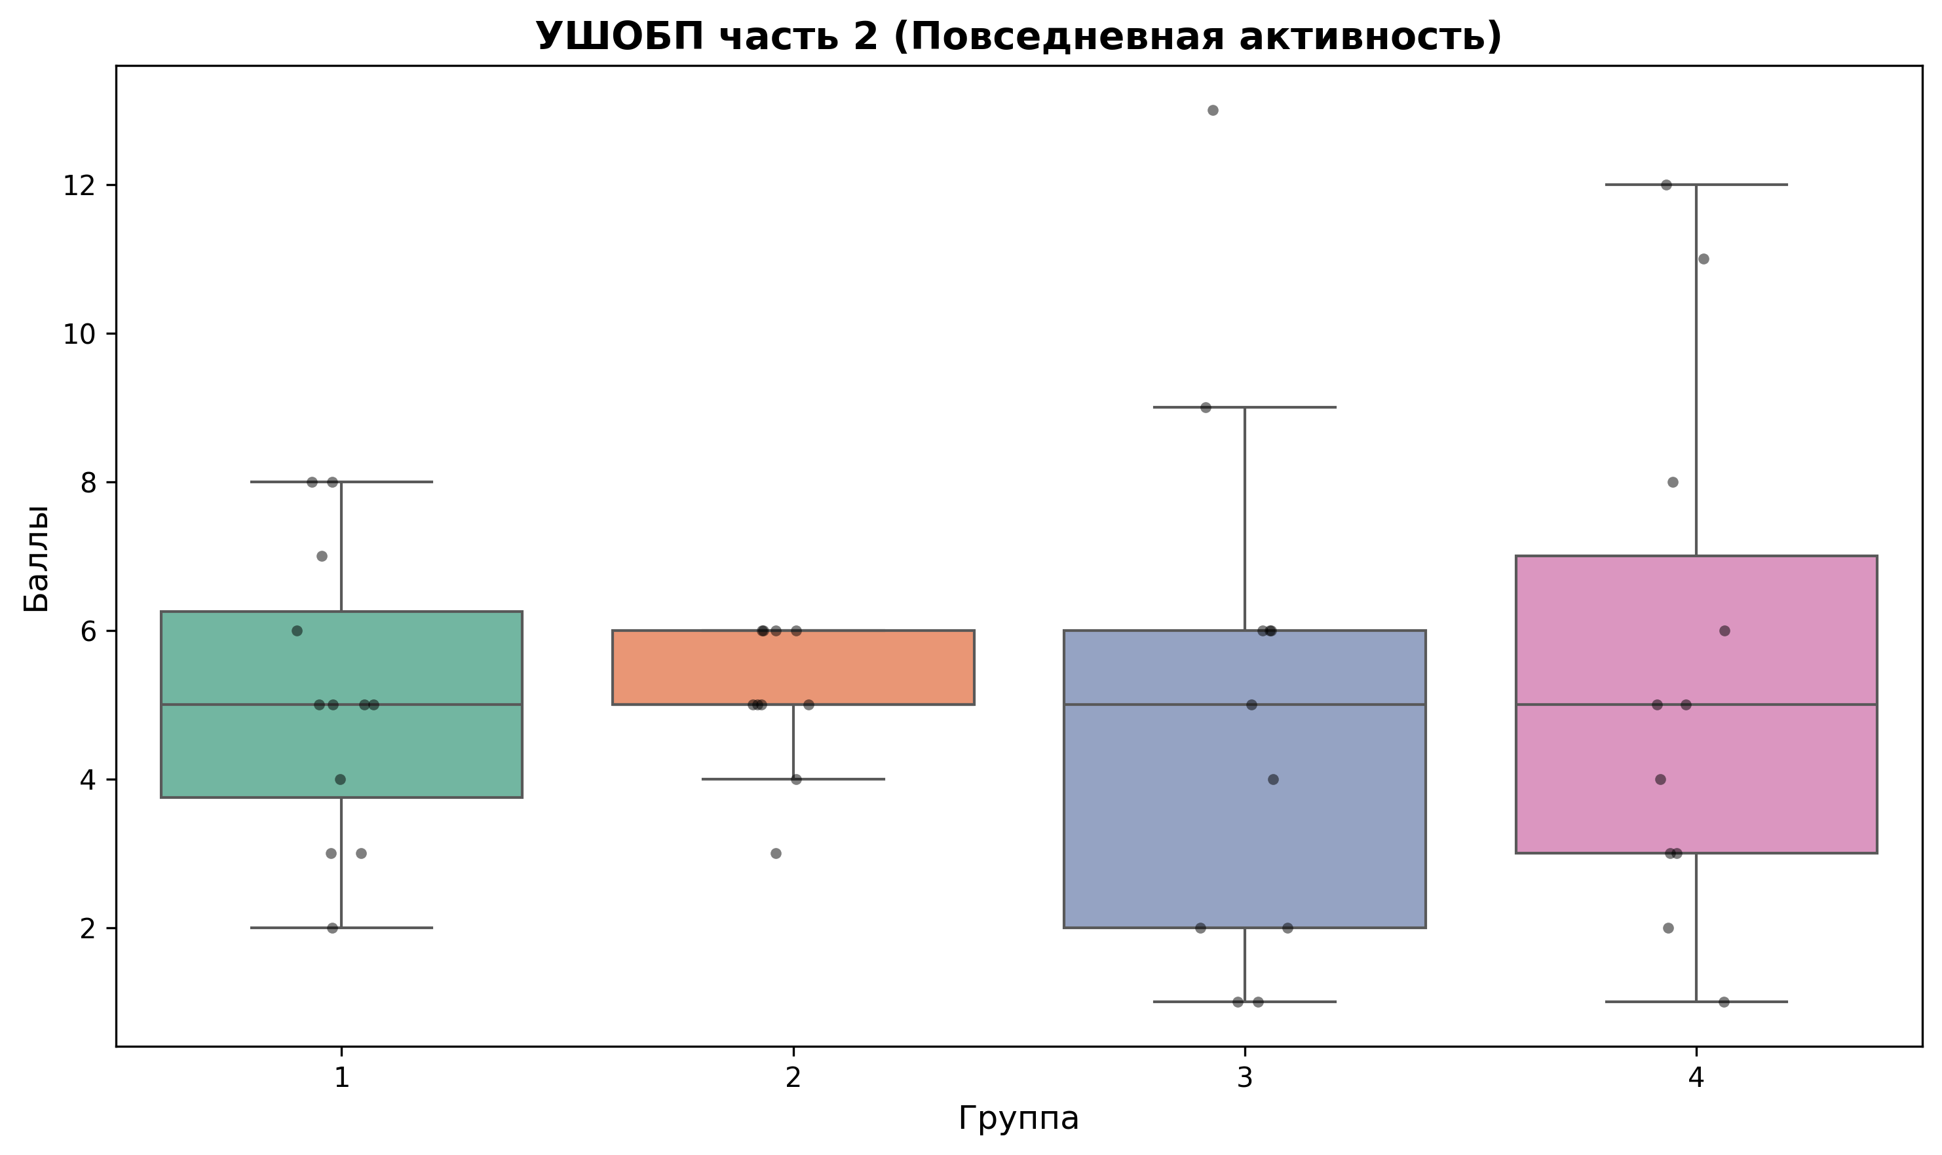
Рисунок: Межгрупповое сравнение UPDRS II на визите V6

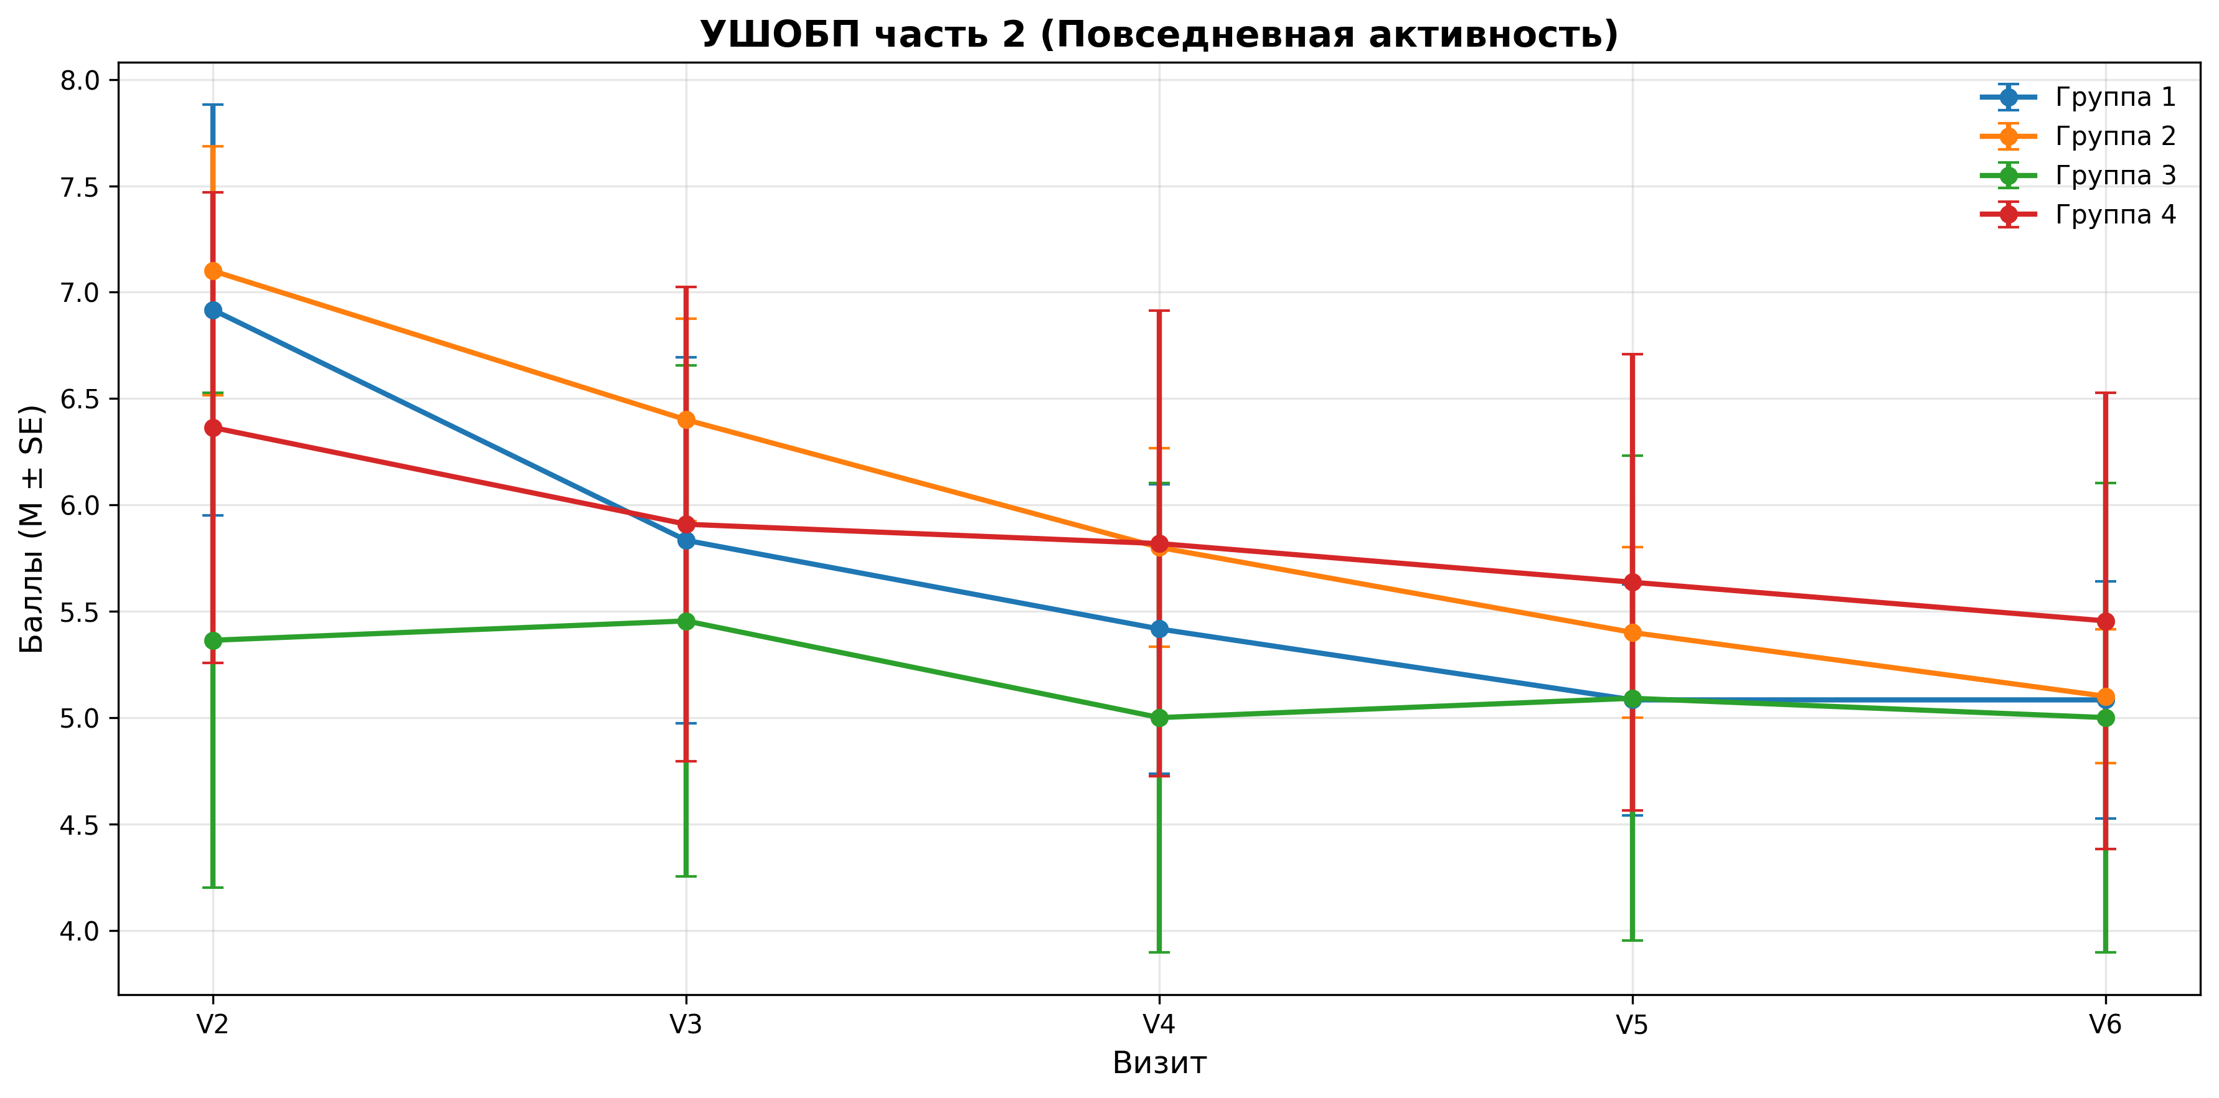
Рисунок: Динамика UPDRS II в ходе исследования (M ± SE)

УШОБП часть 3 (Двигательные функции)
2.1. Межгрупповое сравнение (Kruskal-Wallis)
H = 2.21, p = 0.530. Различия между группами на визите V6 статистически не значимы.
Размер эффекта: ε² = -0.020 (малый эффект)

Описательные статистики по визитам (Median [Q1–Q3]):
Визит | Группа 1 | Группа 2 | Группа 3 | Группа 4
V2 | 11.5 [9.8–14.2] | 12.5 [10.0–14.0] | 9.0 [6.0–14.5] | 10.0 [8.0–15.5]
V3 | 10.0 [9.8–11.8] | 10.0 [9.0–12.0] | 9.0 [5.0–14.0] | 11.0 [8.0–15.5]
V4 | 10.0 [9.0–10.2] | 9.0 [8.0–11.5] | 9.0 [5.5–14.0] | 10.0 [7.5–14.5]
V5 | 9.0 [7.0–10.0] | 8.5 [7.0–9.8] | 9.0 [5.5–14.0] | 8.0 [7.0–15.5]
V6 | 9.5 [6.0–10.2] | 7.5 [7.0–9.0] | 9.0 [5.5–14.0] | 8.0 [7.0–15.5]

Изменение от исходного уровня (V2 → V6):
Группа | V2 (baseline) | V6 (endpoint) | Δ абс. | Δ %
Группа 1 | 11.5 | 9.5 | -2.0 | -17.4%
Группа 2 | 12.5 | 7.5 | -5.0 | -40.0%
Группа 3 | 9.0 | 9.0 | +0.0 | +0.0%
Группа 4 | 10.0 | 8.0 | -2.0 | -20.0%

2.2. Смешанная модель (время × группа):
Модель: Linear Mixed Model (statsmodels)
Эффект | p-value | Значимо?
Группа | <0.001 | ✓
Время | <0.001 | ✓
Взаимодействие | <0.001 | ✓
Взаимодействие время×группа значимо (p = <0.001): динамика показателя различается между группами.

2.3. Байесовский анализ:
BF₁₀ = 1.09 (слабое свидетельство в пользу H₁)
Интерпретация: Данные неопределённы, требуется больше наблюдений.

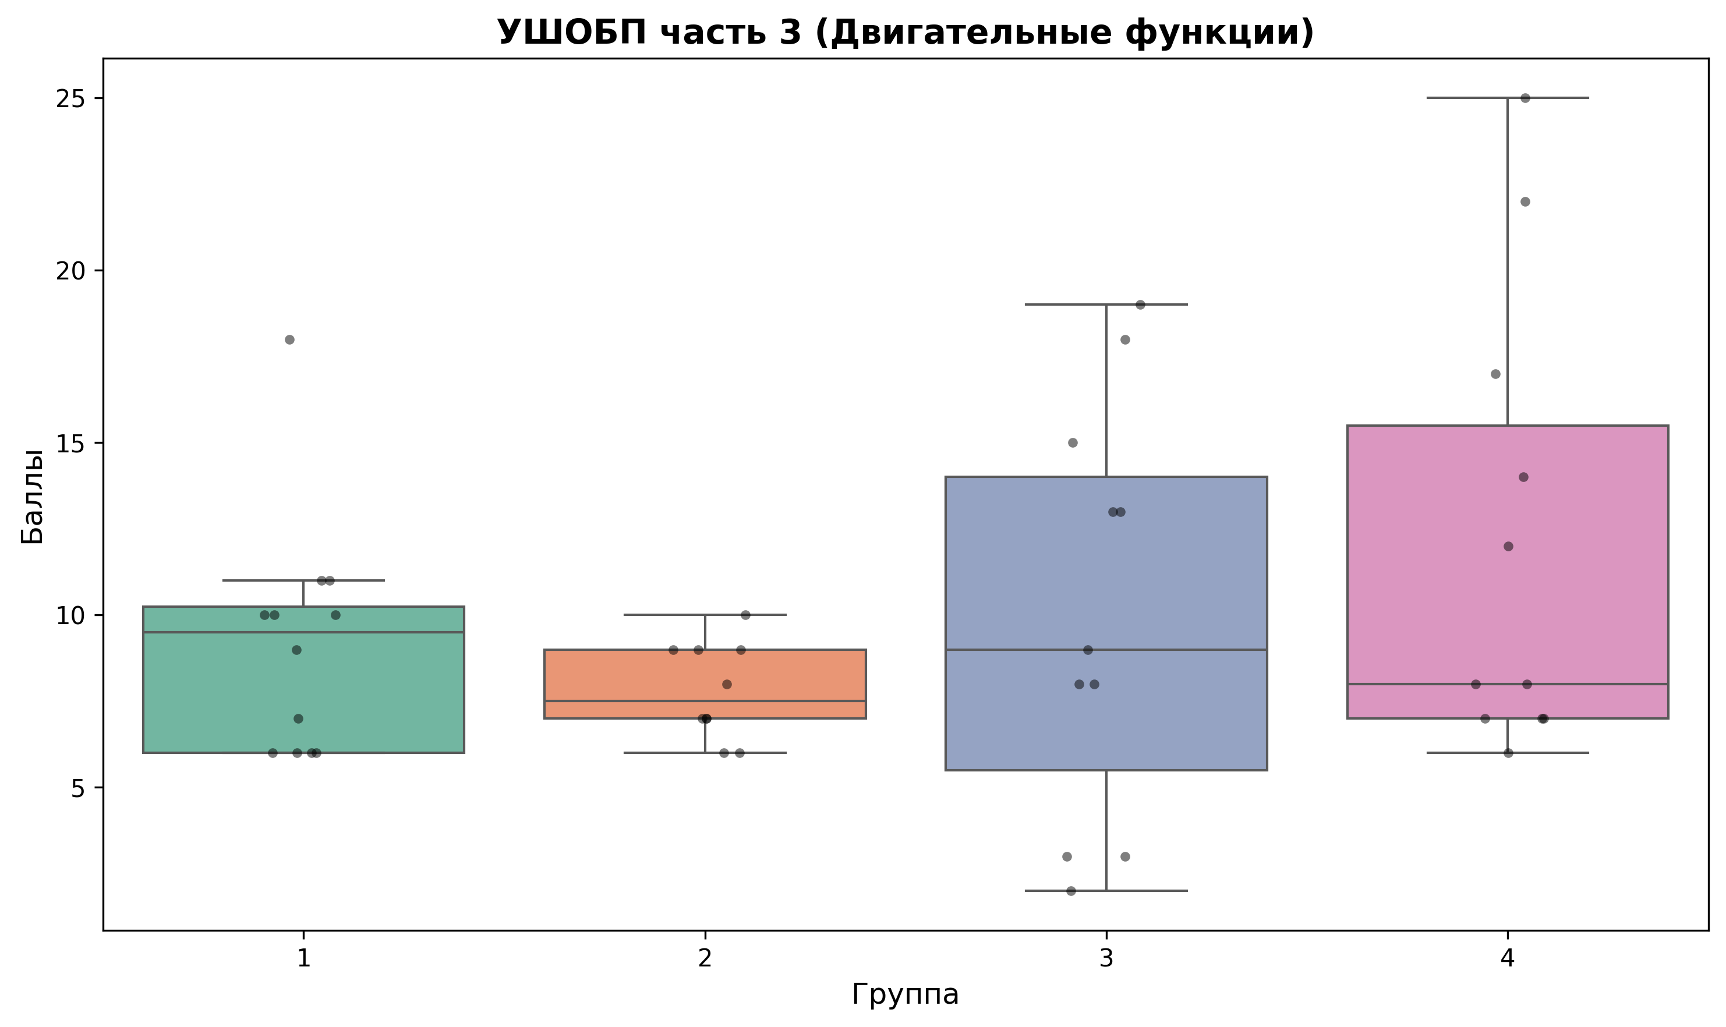
Рисунок: Межгрупповое сравнение UPDRS III на визите V6

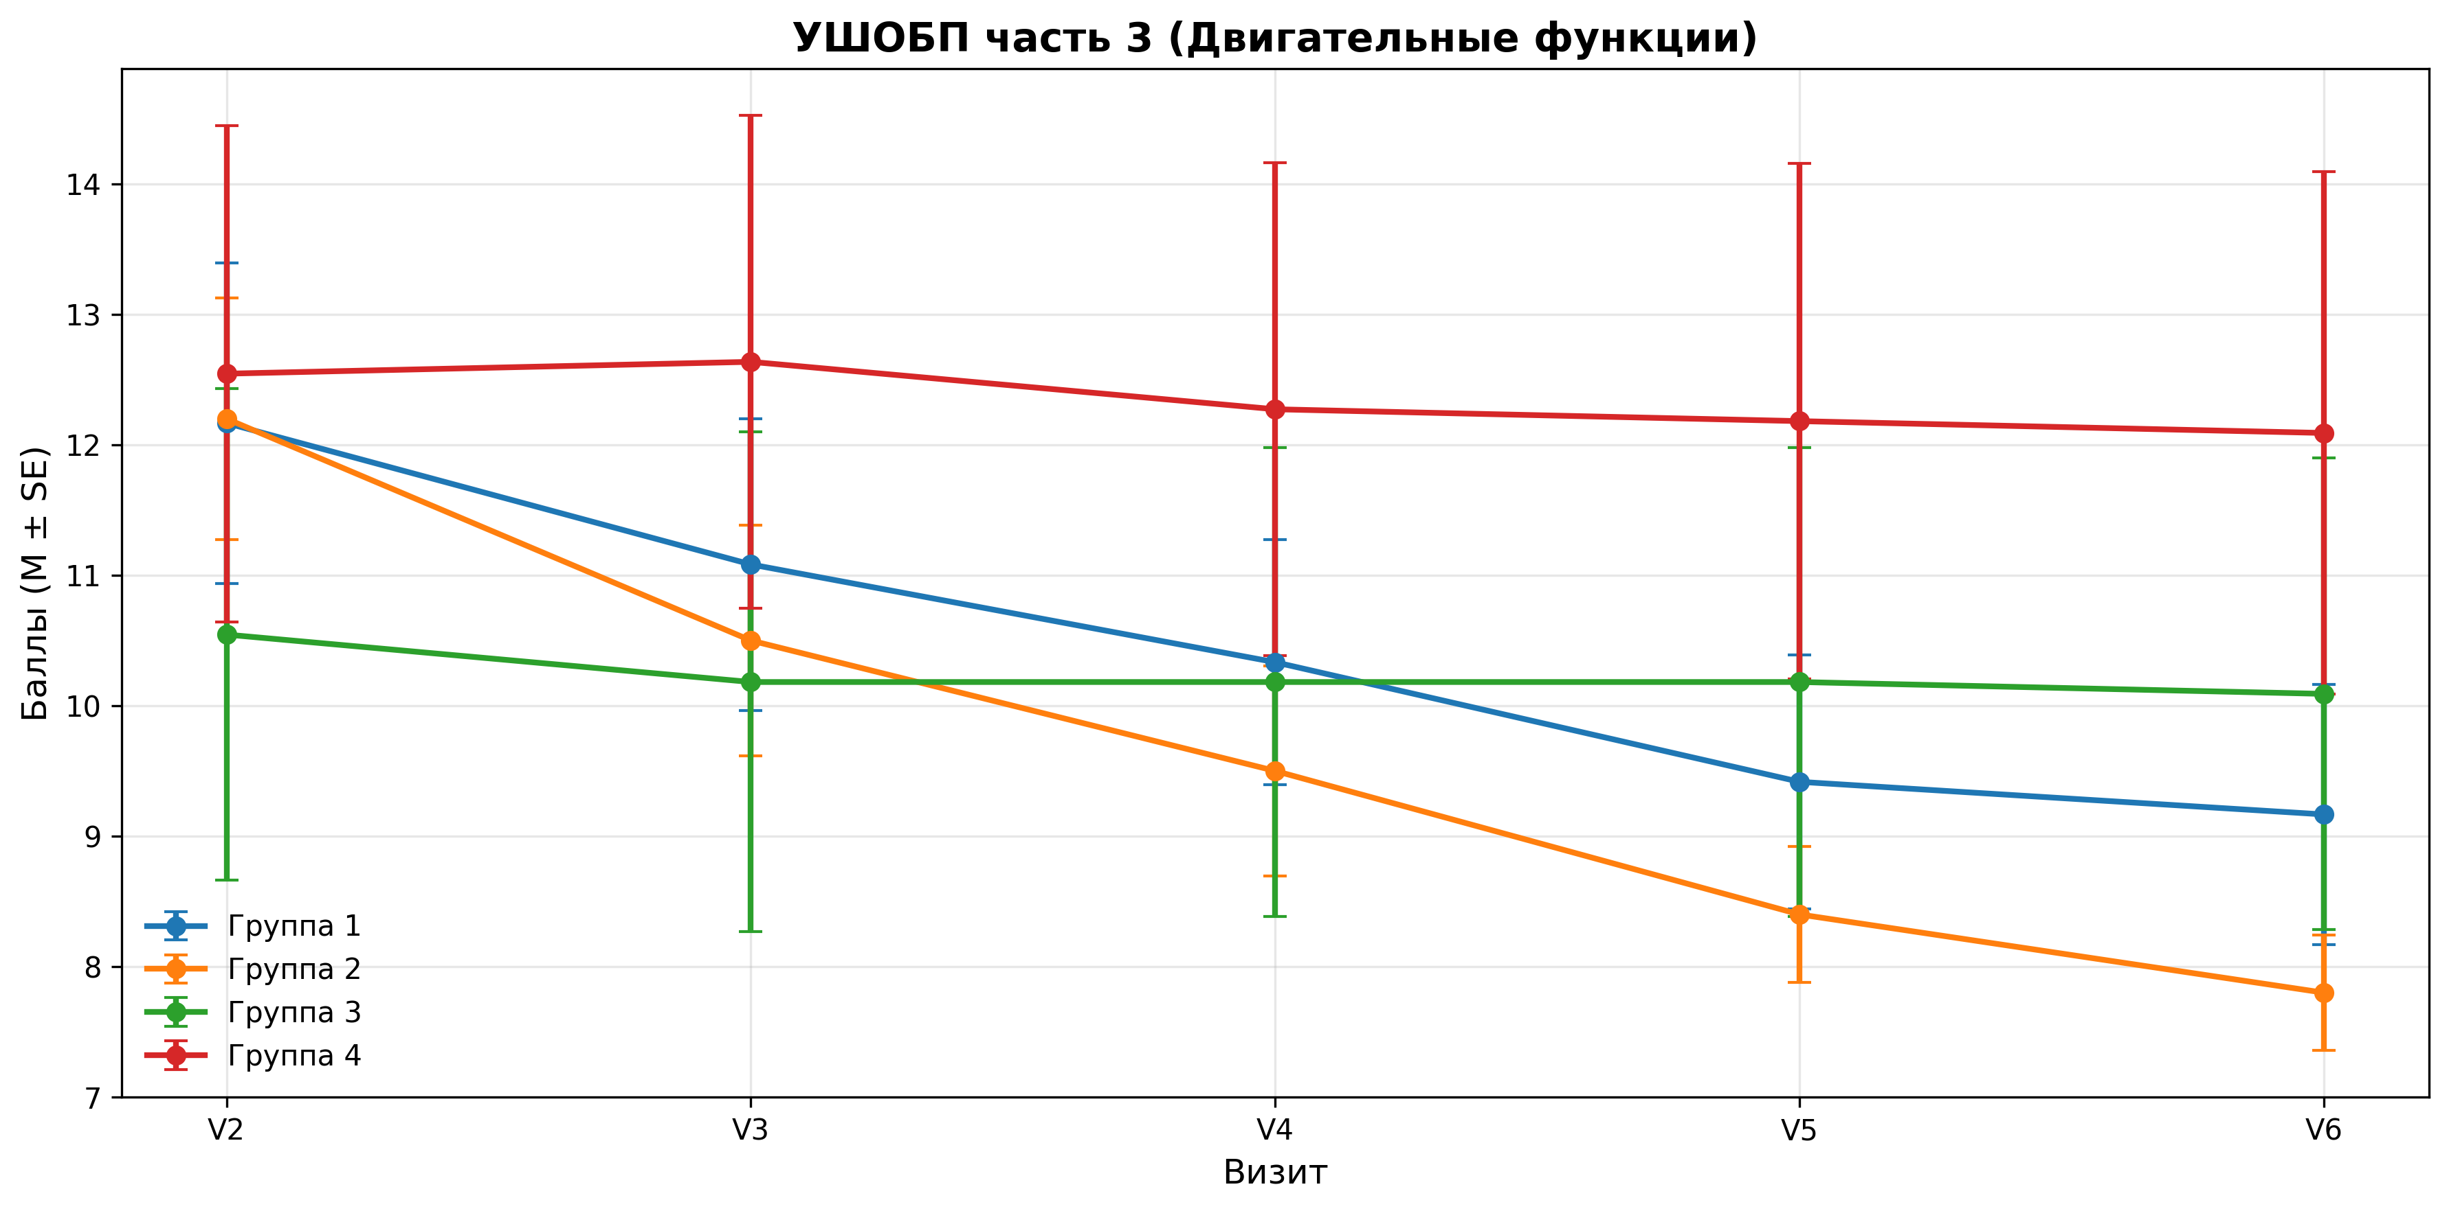
Рисунок: Динамика UPDRS III в ходе исследования (M ± SE)

3. ВТОРИЧНЫЕ КОНЕЧНЫЕ ТОЧКИ
Сводная таблица результатов:
Показатель | H (K-W) | p | BF₁₀ | Δ V2→V6 (Гр.1) | Значимо?
DASS-21 | 20.27 | <0.001 | 279.6 | -6.0 | ✓
Epworth | 0.82 | 0.844 | 2.6 | -2.0 | ✗
Apathy | 6.21 | 0.102 | 1.6 | -5.0 | ✗
Fatigue | 5.06 | 0.167 | 1.2 | -7.5 | ✗
PDQ-39 | 7.14 | 0.068 | 2.0 | -7.0 | ✗
Stroop | 3.52 | 0.318 | 1.0 | +0.2 | ✗

DASS-21 (Депрессия, тревога, стресс)
Kruskal-Wallis: H = 20.27, p = <0.001
Размер эффекта: ε² = 0.432 (большой)
BF₁₀ = 279.60 (сильное свидетельство H₁)
Взаимодействие время×группа: p = <0.001 (значимо)

Изменение V2 → V6:
Группа 1: 28.5 → 22.5 (Δ = -6.0, -21.1%)
Группа 2: 31.5 → 25.0 (Δ = -6.5, -20.6%)
Группа 3: 36.0 → 32.0 (Δ = -4.0, -11.1%)
Группа 4: 36.0 → 30.0 (Δ = -6.0, -16.7%)
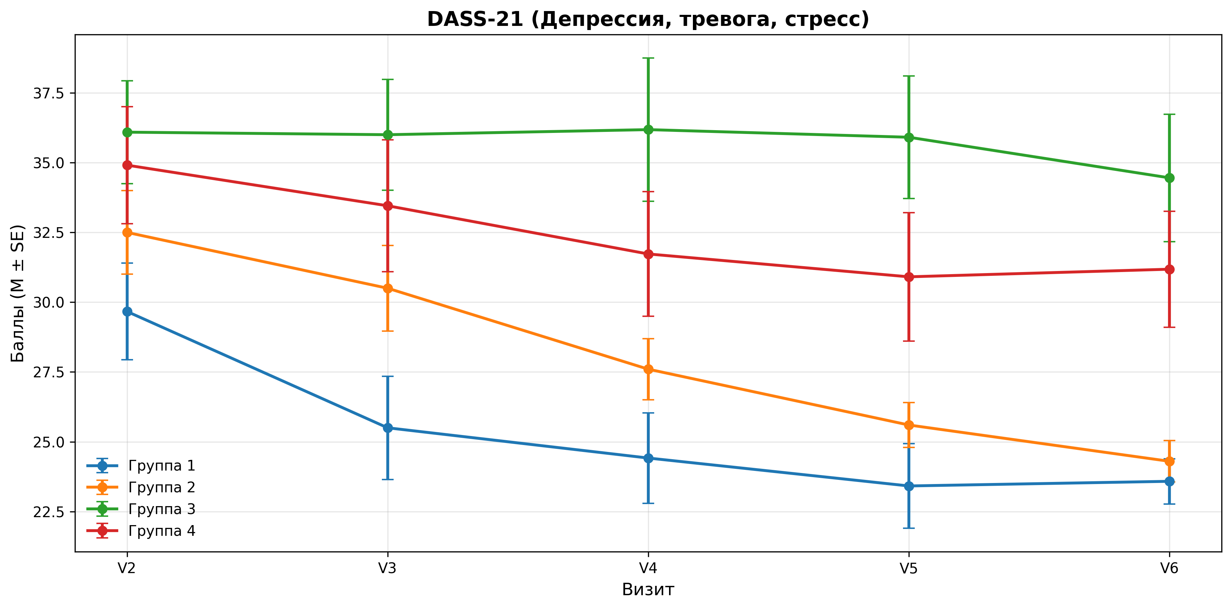

Шкала сонливости Эпуорта
Kruskal-Wallis: H = 0.82, p = 0.844
Размер эффекта: ε² = -0.054 (малый)
BF₁₀ = 2.58 (слабое H₁)
Взаимодействие время×группа: p = 0.145 (не значимо)

Изменение V2 → V6:
Группа 1: 6.0 → 4.0 (Δ = -2.0, -33.3%)
Группа 2: 6.5 → 4.0 (Δ = -2.5, -38.5%)
Группа 3: 7.0 → 4.0 (Δ = -3.0, -42.9%)
Группа 4: 6.0 → 4.0 (Δ = -2.0, -33.3%)
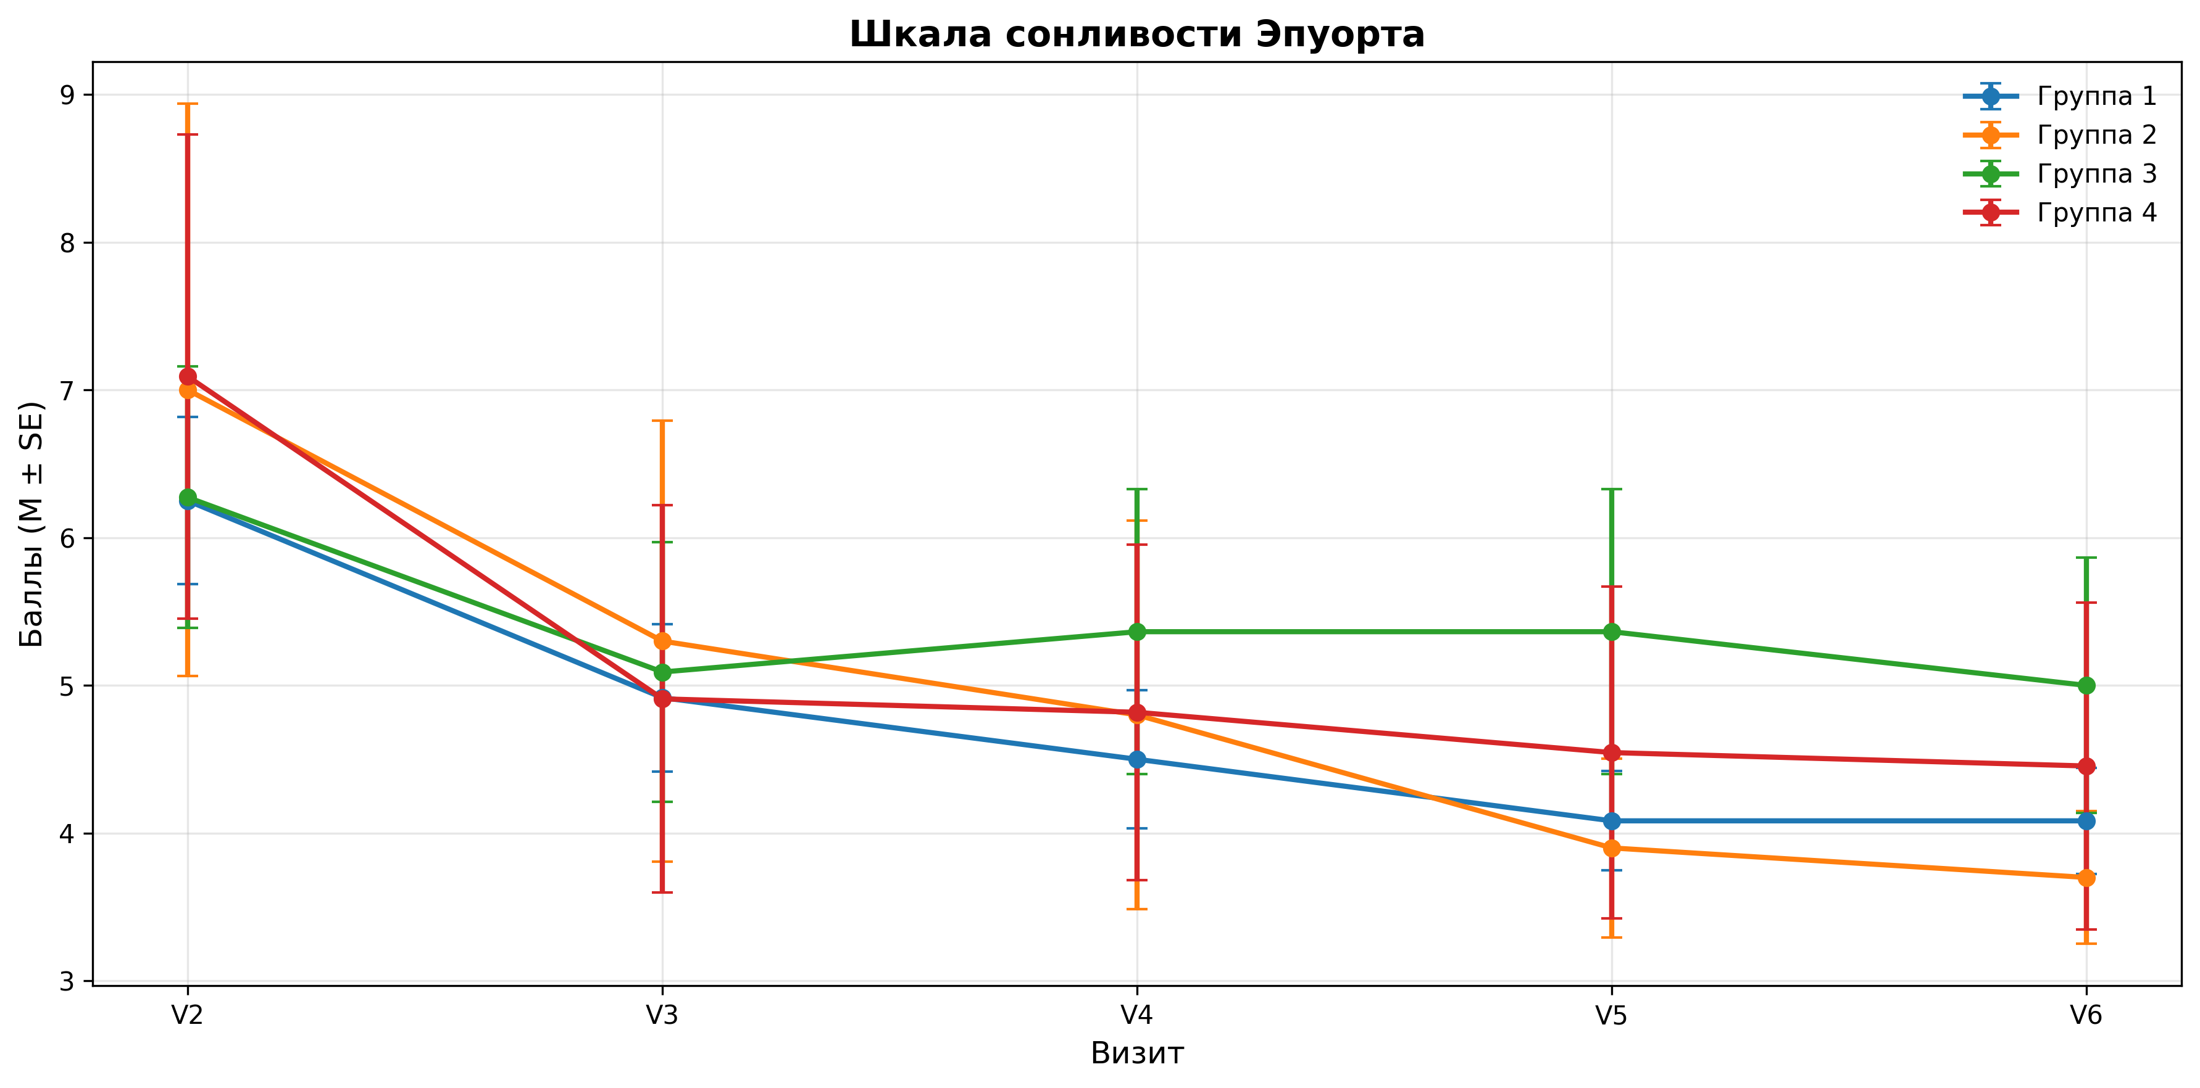

Шкала апатии Старкстейна
Kruskal-Wallis: H = 6.21, p = 0.102
Размер эффекта: ε² = 0.080 (средний)
BF₁₀ = 1.58 (слабое H₁)
Взаимодействие время×группа: p = 0.002 (значимо)

Изменение V2 → V6:
Группа 1: 10.0 → 5.0 (Δ = -5.0, -50.0%)
Группа 2: 8.5 → 4.0 (Δ = -4.5, -52.9%)
Группа 3: 8.0 → 6.0 (Δ = -2.0, -25.0%)
Группа 4: 7.0 → 4.0 (Δ = -3.0, -42.9%)
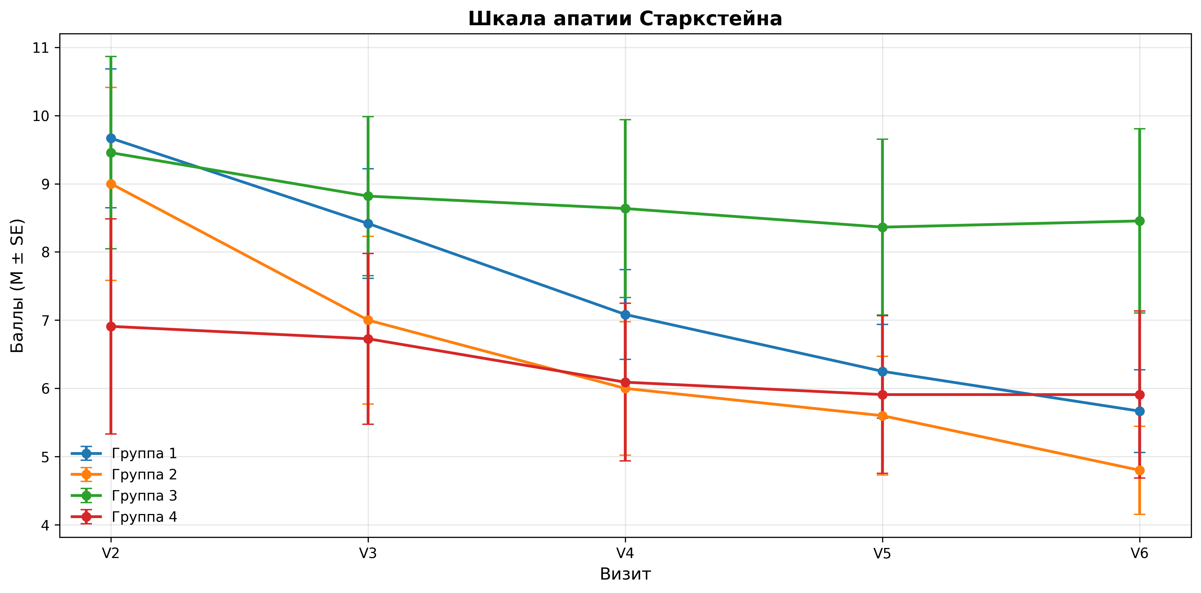

Шкала утомляемости при БП
Kruskal-Wallis: H = 5.06, p = 0.167
Размер эффекта: ε² = 0.052 (малый)
BF₁₀ = 1.23 (слабое H₁)
Взаимодействие время×группа: p = 0.020 (значимо)

Изменение V2 → V6:
Группа 1: 31.0 → 23.5 (Δ = -7.5, -24.2%)
Группа 2: 33.5 → 24.5 (Δ = -9.0, -26.9%)
Группа 3: 40.0 → 33.0 (Δ = -7.0, -17.5%)
Группа 4: 33.0 → 22.0 (Δ = -11.0, -33.3%)
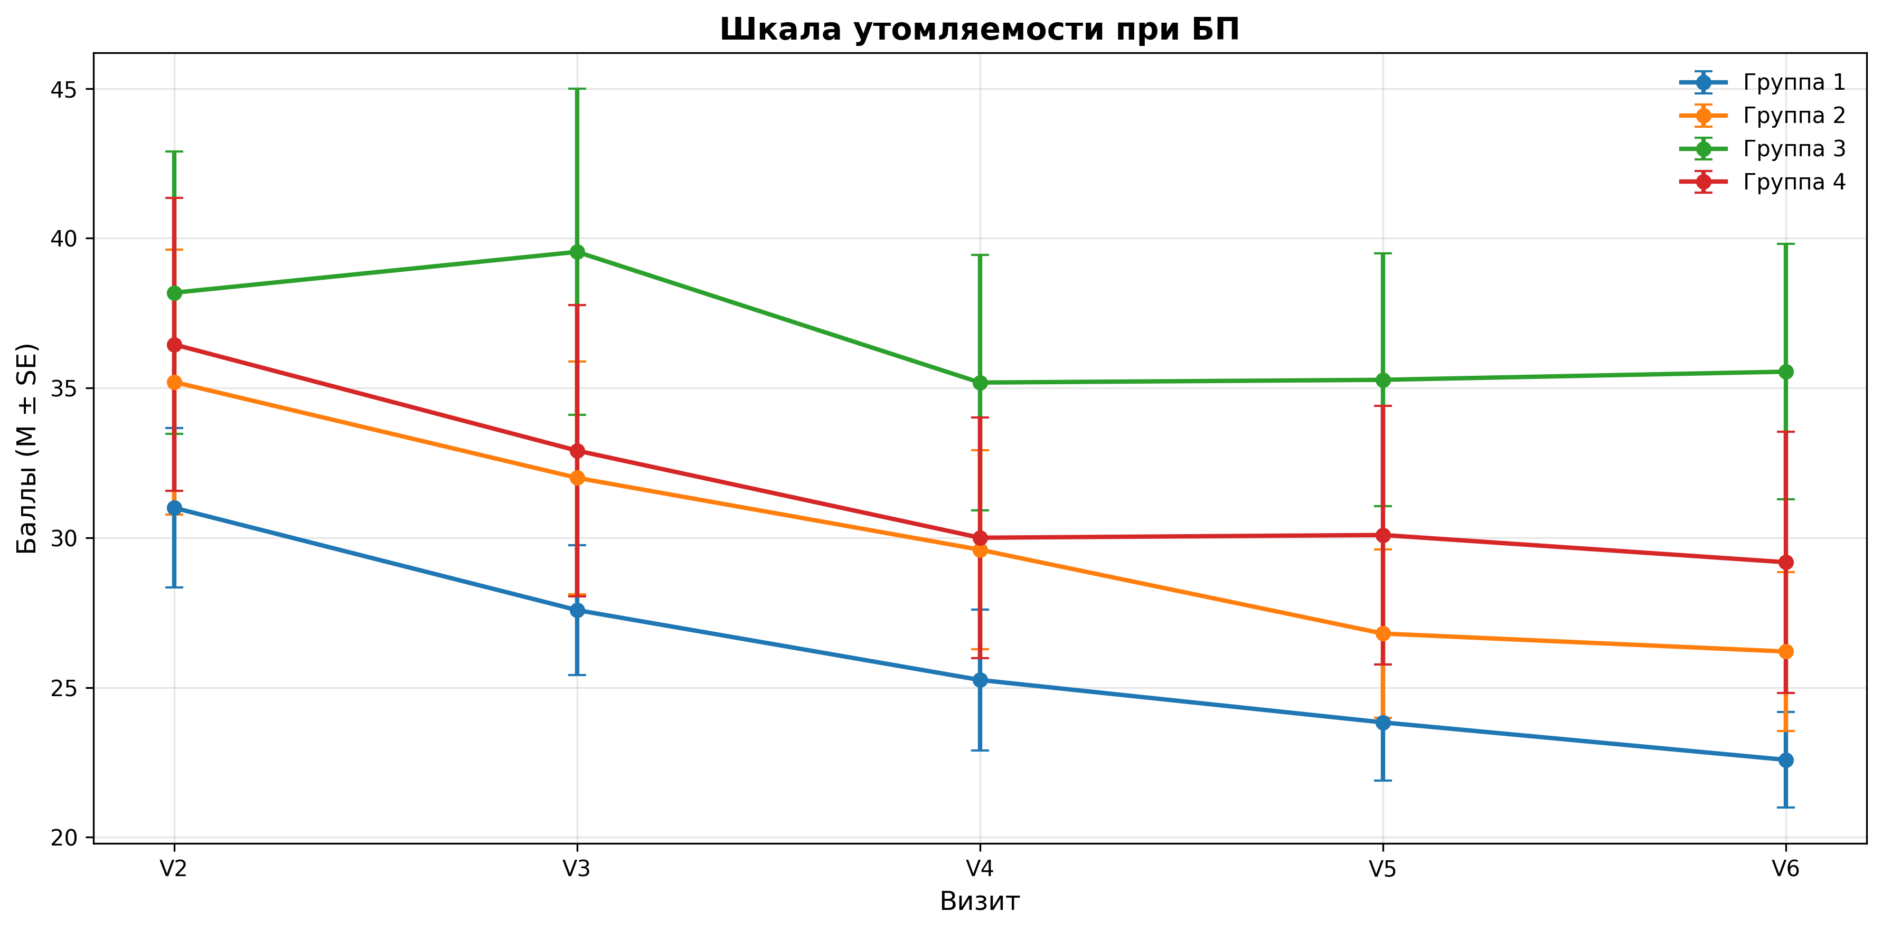

PDQ-39 (Качество жизни при БП)
Kruskal-Wallis: H = 7.14, p = 0.068
Размер эффекта: ε² = 0.103 (средний)
BF₁₀ = 2.02 (слабое H₁)
Взаимодействие время×группа: p = 0.003 (значимо)

Изменение V2 → V6:
Группа 1: 58.0 → 51.0 (Δ = -7.0, -12.1%)
Группа 2: 66.0 → 52.0 (Δ = -14.0, -21.2%)
Группа 3: 63.0 → 65.0 (Δ = +2.0, +3.2%)
Группа 4: 63.0 → 54.0 (Δ = -9.0, -14.3%)
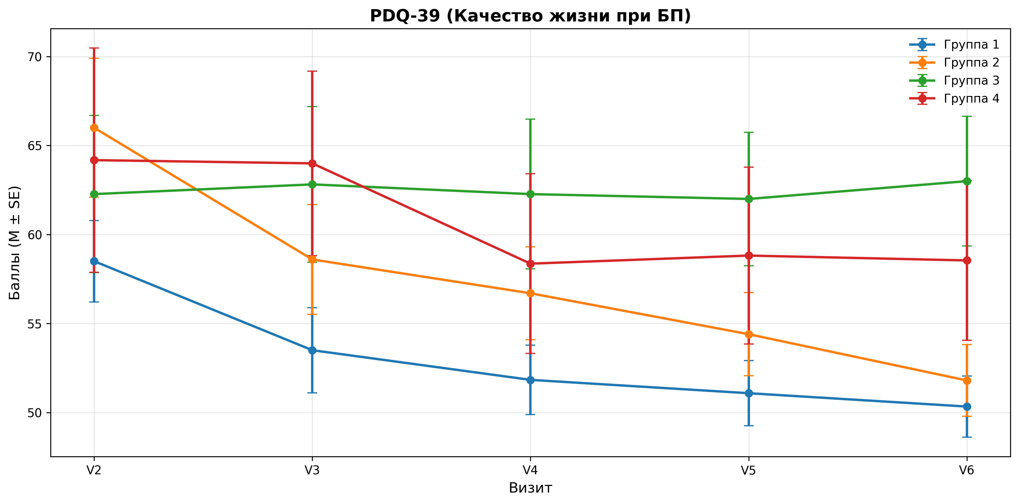

Индекс интерференции Струпа
Kruskal-Wallis: H = 3.52, p = 0.318
Размер эффекта: ε² = 0.013 (малый)
BF₁₀ = 1.01 (слабое H₁)
Взаимодействие время×группа: p = 0.128 (не значимо)

Изменение V2 → V6:
Группа 1: 0.6 → 0.8 (Δ = +0.2, +36.0%)
Группа 2: 0.6 → 0.7 (Δ = +0.1, +20.4%)
Группа 3: 0.7 → 0.8 (Δ = +0.1, +15.5%)
Группа 4: 0.6 → 0.8 (Δ = +0.2, +34.0%)
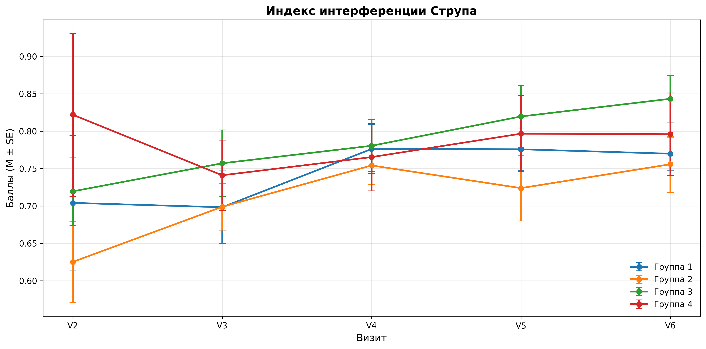

4. АНАЛИЗ РЕСПОНДЕРОВ
Критерий ответа: улучшение UPDRS III ≥ 20% от исходного уровня (V2 → V6)
Респондер — пациент, у которого снижение балла по шкале UPDRS часть 3 составило не менее 20% от исходного значения.

Результаты:
Группа | N | Респондеры | % | 95% ДИ
Группа 1 | 12 | 6 | 50.0% | [25–75%]
Группа 2 | 10 | 8 | 80.0% | [49–94%]
Группа 3 | 11 | 1 | 9.1% | [2–38%]
Группа 4 | 11 | 1 | 9.1% | [2–38%]

Chi-square: p = 0.001. Разница в долях респондеров статистически значима.

Интерпретация:
Наибольшая доля респондеров наблюдается в группе 2 (80%), наименьшая — в группе 3 (9%).

5. СВОДНАЯ ТАБЛИЦА ВСЕХ ПОКАЗАТЕЛЕЙ
Показатель | Тип | K-W p | LMM p (инт.) | BF₁₀ | ε² | Вывод
UPDRS II | Первичный | 0.959 | 0.001 | 9.1 | -0.067 | Знач. LMM
UPDRS III | Первичный | 0.530 | <0.001 | 1.1 | -0.020 | Знач. LMM
DASS-21 | Вторичный | <0.001 | <0.001 | 279.6 | 0.432 | Значимо оба
Epworth | Вторичный | 0.844 | 0.145 | 2.6 | -0.054 | Не значимо
Apathy | Вторичный | 0.102 | 0.002 | 1.6 | 0.080 | Знач. LMM
Fatigue | Вторичный | 0.167 | 0.020 | 1.2 | 0.052 | Знач. LMM
PDQ-39 | Вторичный | 0.068 | 0.003 | 2.0 | 0.103 | Знач. LMM
Stroop | Вторичный | 0.318 | 0.128 | 1.0 | 0.013 | Не значимо

6. ЗАКЛЮЧЕНИЕ
На основании проведённого статистического анализа можно сделать следующие выводы:
Первичные конечные точки:
• UPDRS II: выявлено значимое взаимодействие время×группа (p = 0.001), что свидетельствует о различной динамике показателя между группами. Байесовский анализ поддерживает наличие эффекта (BF₁₀ = 9.1).
• UPDRS III: выявлено значимое взаимодействие время×группа (p = <0.001), что свидетельствует о различной динамике показателя между группами. Байесовский анализ неопределён (BF₁₀ = 1.1).

Анализ респондеров:
• Наибольшая доля ответивших на терапию наблюдается в группе 2 (80%). Различия между группами статистически значимы (p = 0.001).

Отчёт сгенерирован автоматически с использованием StatWizard.
Методы: Kruskal-Wallis, Linear Mixed Model (statsmodels), Bayes Factor (Sellke bound).

